**אבי ילאו**

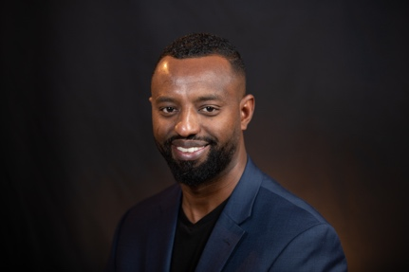

מכהן כיו"ר מפלגת צדק, אקטיביסט ויזם חברתי. לפני כן ניהל את תחום הרישות בעמותת "עולים ביחד". לפני כן כיהן כמנכ"ל ארגון הל"ה - הוועד הציבורי למען שוויון בחינוך. במסגרת תפקידו היה אמון על ניהול שוטף ופיתוח של העמותה, לרבות ניהול הצוות ומשימותיו, גיוס משאבים, יצירת תכנים, תכנון וביצוע של תכניות העמותה. לצד עבודתו הוא משמש כחבר ועד בארגון צפון אמריקה למען יהודי אתיופיה (נאקוג'). עוד הוא חבר ב"מרחב השפעה" – מסגרת פעולה למנכ"לי ארגונים חברתיים להובלת השפעה חברתית בשדה החברתי המשותף להם. אבי חבר גם ב"פורום חשיבה משותף למאבק בגזענות" ובעוד כמה התארגנויות וולונטריות חברתיות, שמטרתן למגר את הגזענות, לשפר את החברה הישראלית ולקדם בה שינוי אמיתי.

**אוהד חזקי**

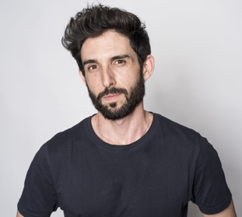אוהד חזקי בן 36, גר בת”א, מחזיק בתואר ראשון בחינוך ומדעי המדינה מאוניברסיטת ת”א, בעל ניסיון של עשר שנים בחינוך בלתי פורמלי ובעל הכשרה של מנחה קבוצות ממכון ציפורי. בחמש השנים האחרונות הוביל אוהד את האגודה למען הלהט”ב, הארגון הגאה הראשון בישראל שמקדם את המאבק הלהט”בי לשוויון וחופש, בין היתר במהלך תפקידו אוהד הקים והוביל את קואליציית ארגוני הקהילה הגאה וקידם מחאות ברמה ארצית. בשנה האחרונה מכהן אוהד כדירקטור של חברה עירונית בר”ג.

**אורי כהן**

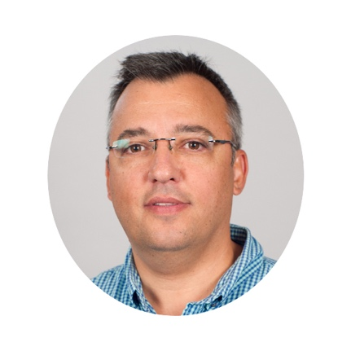מנכ"ל מייסד 'מסע ישראלי'. בן 51, נולד בתל אביב, נשוי לטליה ואב לארבעה, מתגורר במושב מבוא בית"ר. בעל תואר ראשון מאוניברסיטת בר אילן בפסיכולוגיה והיסטוריה של עם ישראל ותואר שני במינהל ומדיניות ציבורית מאוניברסיטת בן גוריון. בוגר מכון מנדל למנהיגות חינוכית בתרבות יהודית.  
פעיל מזה 27 שנים בתחומי העשייה החברתית, חינוכית, יהודית וציונית במדינת ישראל ובתפוצות. בעבר שימש כמנהל מחלקת מפגשים בארגון 'גשר' לקידום ההידברות והשיח בין דתיים וחילוניים בחברה הישראלית וכמנהל חינוכי של חטיבת חבר העמים (ברית המועצות לשעבר) במחלקה לחינוך של הסוכנות היהודית.  
בשנת 2005 ייסד את תוכנית מסע ישראלי ומשמש כמנכ"ל מייסד 'מסע ישראלי' מאז ועד היום.  
'מסע ישראלי' הינו מסע של בני נוער, מפקדי צה"ל, חברות וארגונים מישראל והתפוצות, בנופי הארץ ותכניה, תוך בירור ערכי, רעיוני וחוויתי של זהותם האישית, היהודית הציונית והישראלית.    
החל משנת תש"פ החל מסע ישראלי בשיתוף פעולה עם 'בית הנשיא' בהובלת מסע 'תקווה ישראלית' לכיתות יב'– תוכנית חינוכית ייחודית ופורצת דרך ליצירת היכרות מעמיקה ובלתי אמצעית בקרב תלמידים מארבעת זרמי החינוך עם מגוון השבטים בחברה הישראלית, בדגש על ארבע הקבוצות המרכזיות המרכיבות אותה כיום: דתיים, חילונים, חרדים וערבים.   
על פועלו זכה בשנת 2015 בפרס ירושלים בחינוך לציונות, ובשנת 2018 בפרס יו"ר הכנסת לאיכות חיים ולקידום שלטון החוק וערכי הדמוקרטיה ושמירה על זכויות אדם. ביום העצמאות ה72 למדינת ישראל (שנת 2020), נבחר להדליק משואה בטקס הממלכתי מרכזי בהר הרצל. בשנת 2021 נבחר מסע ישראלי כארגון מייעץ לאו"ם בנושאי חינוך וזהות.

**אורלי ניצן**

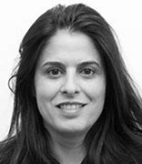

אורלי, תושבת הוד השרון, בעברה פרקליטה בפרקליטות המדינה ולשעבר התובעת העירונית של הוד השרון, שינתה כיוון בחייה המקצועיים והתמחתה בבינוי ופיתוח קהילות בארץ ובעולם.  
לאחר המהפך המקצועי בחייה כיהנה אורלי כיו"ר ארגון "שחרית" עמותה לקידום חברה משותפת בישראל, ניהלה את תוכנית העמיתים של ארגון "ממזרח שמש" שם הקימה וניהלה את תוכנית המנהיגות יהודית - חברתית. בין השנים 2011- 2013 אורלי כיהנה כמנכ"לית "נווה שכטר" המרכז לחינוך יהודי אומנות ותרבות בתל אביב. בין השנים 2013-2017 כיהנה כשליחה בכירה לקהילה היהודית בברוקלין ומאוחר יותר כמנהלת כללית של הפדרציה היהודית והסוכנות בניו יורק.  
כיום מנכל"ית החברה לקידום החינוך והתרבות בהוד השרון.

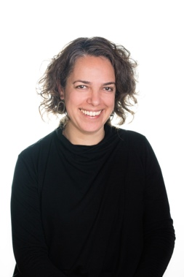

**אילה הנדין**

גדלה וחיה בירושלים. עוסקת בקידום מדיניות מבוססת שוויון, הוגנות ושותפות, ובמחקר והוראה בתחום זה. בשנים האחרונות הייתה בצוות המייסד של "תקווה ישראלית באקדמיה", תוכנית הפועלת לקידום שותפות בין הקבוצות השונות בחברה הישראלית בתוך מערכת ההשכלה הגבוהה. בניהולה, הפכה "תקווה ישראלית באקדמיה" לתוכנית לאומית משותפת לבית הנשיא, לוועדה לתכנון ולתקצוב במועצה להשכלה גבוהה, ולשותפויות אדמונד דה רוטשילד. בתפקידה הובילה מהלכי קידום מדיניות גיוון, ליוותה מקצועית את המוסדות האקדמיים ואת נושאי תפקידי הגיוון בתוכם, ופעלה להאצת יוזמות מקדמות שותפות. אילה סיימה את לימודיה לדוקטורט במחלקה לפוליטיקה וממשל באוניברסיטת בן-גוריון שבנגב וצפויה להתחיל בימים אלה פוסט-דוקטורט במרכז מינרבה לזכויות אדם באוניברסיטה העברית בירושלים. מחקריה עוסקים במדיניות גיוון הרכב הלומדים בהשכלה גבוהה מנקודת מבט חברתית-כלכלית ואזרחית-לאומית. בעברה, עבדה כחוקרת במכון מאיירס-ג'ויינט-ברוקדייל שם העריכה תוכניות לקידום מוביליות חברתית ובראשן את התוכנית הרב-שנתית להנגשת השכלה גבוהה לחברה הערבית. אילה מלמדת את הקורס "אקטיביזם חינוכי ומדיניות" באוניברסיטת בן גוריון שבנגב, קורס במסגרתו הסטודנטים מתמחים בארגוני חברה אזרחית. בנוסף לעיסוקיה המקצועיים והמחקריים, היא חברה בוועד המנהל של "דרכים שלובות", עמותה המקדמת תיירות חברתית בישובים ערביים בישראל.

**אלי בוך**

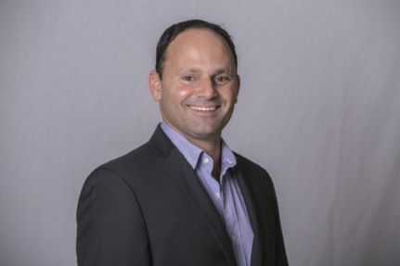  
מנהל הפילנתרופיה בקרן אדמונד דה רוטשילד   
מאז שנת 2009, אלי אחראי לניהול הפילנתרופי של הקרן ומוביל את פיתוח האסטרטגיה שלה ואת יישומה, בדגש על תחומי יזמות, מנהיגות, מיצוי השכלה גבוהה, ומצוינות אקדמית. הוא הוביל את המעבר של הקרן ממודל נתינה מסורתי לפילנתרופיה אסטרטגית דרך מגוון תכניות מוכוונות-תוצאה ובניית שותפויות. בנוסף, הוא שימש כיו"ר פורום הקרנות בישראל, חבר במועצה הארצית של הארגון הגלובלי לקידום השקעות אימפקט (GSG) וחבר הוועד המנהל של רשת התורמים (JFN).  
אלי מעורב, לאורך יותר משני עשורים, בפיתוח ובהובלה של פתרונות חדשניים לאתגרים חברתיים. הוא הקים תכניות חברתיות וחינוכיות בישראל ובארה"ב והיה המייסד והמנכ"ל של עמותת קו הזינוק לפיתוח מנהיגות ויזמות בקרב צעירים. לאלי תואר ראשון בפסיכולוגיה מאוניברסיטת בר אילן ותואר שני בהצטיינות במדיניות ציבורית מאוניברסיטת תל-אביב. אלי נשוי למירב ואב לשלושה – מאיה, ירדן וגילעד.

**אלקנה שרלו**

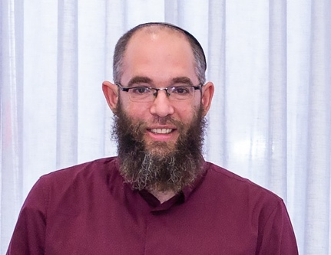בן 43, נשוי למאיה והורה ל8 ילדים בהם חיילת. בעקבות רצח רבין שהיה כשהייתי בי"ב הגעתי לירוחם ובה אני חי כבר 25 שנה. בוגר ישיבת הסדר, בעל תואר שני בהוראה, מורה בכל מרחבי הדרום בלמעלה מ-20 קבוצות ומוסדות, מתוך אמונה בהכרחיות הדיאלוג שותף לקבוצות שיח שונות בחברה הישראלית - ביניהן מוביל את תנועת הרבנות הישראלית ואת קבוצת השיח הבין דתי בנגב, נהנה מאוד לערוך טקסי בר מצוה וחופות ולנגן בסקסופון...

**בני לאו**

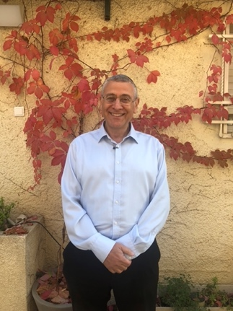

גדלתי במשפחה ציונית ודתית (לאומית). בנערותי הייתי חבר פעיל בתנועת בני עקיבא ויחד איתה השתלבתי בשנות השבעים בתנועת גוש אמונים. בשנות השמונים "זזתי" לכיוון המרכז עם תנועת מימד. התחתנתי עם נועה, מתנועת הקיבוץ הדתי ומצאתי עצמי עומק בתוך התנועה הזו. תנועה שחותרת לאיחוי השסע הפנים יהודי בין דתיים וחילונים. הייתי במשך 7 שנים רב של קיבוץ סעד ובמשך 18 שנים רב של בית כנסת הרמב"ן בירושלים. הייתי רב של בתי ספר בקיבוץ הדתי ובירושלים.   
הקמתי כמה מסגרות לימוד: בית מדרש לנשים, בית מדרש לצדק חברתי, ובשבע השנים האחרונות יזמתי והקמתי את מיזם 929.   
לאחרונה התמניתי ליו"ר אקים ישראל. ארגון שמאפשר לי לראות את צלם האלוהים בפניו של כל אדם, בלי שימת לב למוגבלות המלווה אותו.  נשוי לנועה, אבא לששה וסבא לעשרה.

**בתיה כהנא דרור**

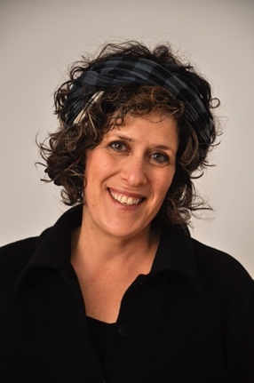בתיה כהנא דרור עורכת דין ואקטיביסטית חברתית, משנת 2009 עמדה בראש ארגון "מבוי סתום" למען נשים מסורבות גט ועגונות, וייצגה מאות נשים עגונות ומסורבות גט, תוך מאבקים למען זכויותיהן האזרחיות וההלכתיות, אשר חוללו פריצות דרך וקידמו תהליכי שינויי בתוך הממסד הדתי.  
כיום משמשת כיועצת משפטית לארגון נאמני תורה ועבודה ובעלת משרד פרטי. חברה במפלגת ישראל ביתנו. במסגרת מאבקה במונופול הרבני .ייסדה בתיה את מיזם "נישואים פרטיים כהלכה" - נישואים מחוץ לרבנות, וייסדה בתי דין פרטיים לשחרור עגונות.   
בג"ץ 8213/14 בתיה כהנא דרור ואח' נ' השר לשירותי דת ואח' , עתרה בתיה למען זכותן של נשים להתמנות לתפקיד מנכל"ית בתי דין רבניים. עקב עתירה זו קבע בג"ץ קריטריונים המאפשרים מינויי נשים לתפקידים בכירים בממסד הדתי ובכלל זה למנכ"ל בתי הדין וכן בפועל מונתה אישה סמנכ"לית.   
כן יזמה בתיה תיקוני חקיקה שהונחה על ידי מגוון חברי כנסת, תיקון לחוק קיום פסקי דין (בתי דין רבניים - סנקציות) עבר בכנסת השתים עשרה בתיה נבחרה על ידי העיתון מעריב-מקור ראשון לשנת 2014 לאחת מ 10 הישראלים המשפעים ביותר בישראל בתחום היהדות, ואחת מעשר המשפטניות המשפיעות ביותר במגזר הדתי. ב 2018 לאחת מתוך 50 הישראלים החברתיים ע"י עיתון ידיעות אחרונות. בימים אלו מוצג בסינמטקים ברחבי הארץ סרט תיעודי אודות פעילותה.  
מרצה ומפרסמת טורי דעה בנושאיים פוליטיים, דת ומדינה וזכויות נשים

**דובי איכנולד**

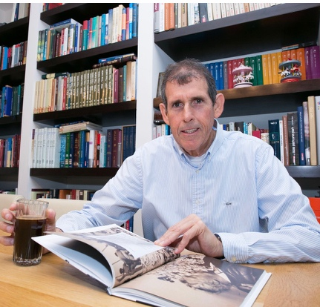מנכ"ל ומו"ל ידיעות ספרים ועורך ראשי בהוצאה.נדובי הוא בנם של אברהם צבי, ניצול שואה שניצל באושוויץ, ושרה (הלטובסקי) ילידת ירושלים. הוא גדל בבני ברק, למד בתיכון הרא"ה ברמת גן, ושירת בצה"ל כקצין במשטרה צבאית חוקרת. עם שחררו החל ללמוד תואר ראשון באוניברסיטת בר אילן אותו לא סיים עקב פציעה קשה באסון צור הראשון בזמן שירותו כמפקד במילואים במלחמת לבנון הראשונה. הוא היה לכוד תחת ההריסות במשך תשע שעות, וחולץ במצב קשה. בילדותו, הקים אביו את הוצאת הספרים "ספרי חמד" וכך חי איכנולד את עולם הספרים מגיל צעיר. כנער סייע לאביו בעסק המשפחתי, ובבגרותו הצטרף לניהול העסק. בשנת 1994 נוצרה שותפות של "ספרי חמד" עם "ידיעות אחרונות" והוקמה "משכל הוצאה לאור" או בשמה המוכר יותר "ידיעות ספרים". דובי איכנולד משמש כמנכ"ל ההוצאה מאז ועד היום. דובי נשוי בשנית לד"ר טלי איכנולד-דביר, דיקנית הכשרת מנהלים ולימודי חוץ במרכז הבינתחומי הרצליה, והם מתגוררים בגבעת שמואל. לדובי שמונה ילדים.

**יון פדר**

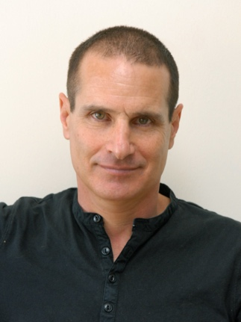

עורך ראשי של גופי תקשורת והוצאה לאור, עיתונאי ומנהל תוכן.  
ממייסדי אתר החדשות והתוכן ועד לפני כשנה עורכו הראשי של ynet. קודם לכן עורך ראשי בגופי הוצאה לאור מרכזיים - "כתר" ו"ספרי ידיעות אחרונות".  
כעורך ראשי אחראי על קביעת המדיניות התוכנית ומתווה את הקו המערכתי של המדיום. אחראי - מקצועית ואתית – על תכניו והפוסק הסופי באשר לכל המתפרסם בו בשוטף. קובע את תהליכי העבודה במערכת, ממנה ומנהל את צוותי התוכן. מאפיין ערוצים ומדורים, יוזם מקים ומפעיל פרויקטים.   
יון הוא בעל תואר ראשון ושני בתקשורת ובפסיכולוגיה מהאוניברסיטה העברית בירושלים   
שירת בצבא כחייל וקצין בסיירת 'אגוז' והגיע לדרגת סגן אלוף (מיל׳)  
יון נשוי לפרופ' עדנה לומסקי-פדר, מרצה בחוג לסוציולוגיה באוניברסיטה העברית ירושלים ואב לשניים.

**יוסף שפייזר**

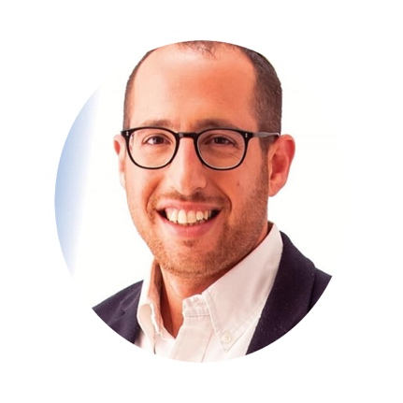

יוסף שפייזר, בן 38, נשוי ואבא ל2 בנות. דור שמיני בירושלים.  
חבר מועצת העיר ירושלים, דוקטורנט במחלקה ללימודי ארץ ישראל וארכאולוגיה באוניברסיטת בר אילן ומרצה בתחום, בעלים של חברת תיירות, מורה דרך ויזם. חבר המועצה הציבורית של מפלגת ימינה-הבית היהודי.ועומד בראש עמותת ״הפורום הדיגיטלי - שומרים על הילדים ברשת".  
הסתובבתי הרבה, בארץ ובעולם. ותמיד משהו החזיר אותי לירושלים. ירושלים המורכבת.   
אני מכיר מורכבות מגיל צעיר, ילד חילוני שהולך בשבת לבקר סבתא ממוצא מזרחי במאה שערים, עם שכנות שמדברות רק יידיש, ומשם כל שבת צועד דרך הרובע היהודי והמוסלמי לסיבוב שבת.  
והיום, אני חובש כיפה ומרגיש שייך לזרם הציוני-דתי. תמיד חייתי בין עולמות, זו גם הסיבה שאני נמשך לשם, ועכשיו מהזווית של הסכסוך. אני מאמין שהיכרות עשויה להוביל לרעיונות ותובנות חדשות.

**יותם פוליצר**

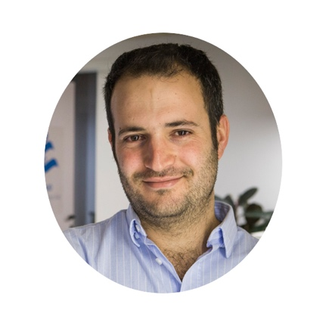

יותם פוליצר הוא המנכ"ל של עמותת ישראייד- הארגון הישראלי המוביל לסיוע הומניטרי בינלאומי. כיום פועל הארגון ב14 מדינות עם צוות של 250 עובדים ו6000 מתנדבים.  
במהלך 12 השנים האחרונות יותם הוביל משלחות סיוע קצרות וארוכות טווח ליפן לאחר הצונאמי, לדרום קוריאה לסיוע לפליטים צפון קוריאנים, לסיירה ליאון בעקבו מגיפת האבולה, לנפאל בעקבות רעידת האדמה, וליוון וגרמניה בעקבות משבר הפליטים מסוריה. יותם הוא מרצה קבוע בכנסים בינלאומיים גדולים באו"ם, באייפאק, בפרלמנט הבריטי ועוד.

**יזהר הס**

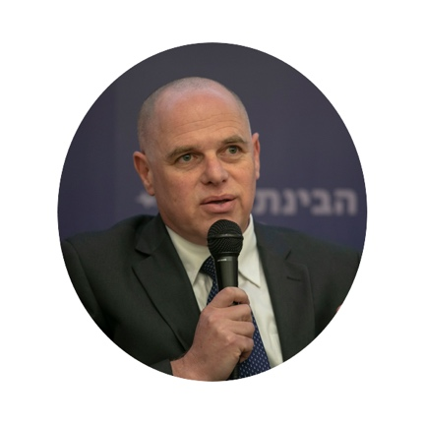

יליד ירושלים, בעל תואר ראשון בספרות עברית ומדע המדינה מהאוניברסיטה העברית בירושלים, תואר במשפטים מהמרכז הבינתחומי בהרצליה ותואר שני במדעי היהדות ממכון שכטר בירושלים. בעל תואר שלישי בסוציולוגיה מאוניברסיטת סאסקס שבברייטון, אנגליה.  
יזהר כיהן כמנכ"ל התנועה המסורתית עד שנת 2020, שימש כשליח הסוכנות היהודית במדינת אריזונה שבארה"ב; שימש כמנהל השותפויות בין הקהילות היהודיות בדרום אפריקה, וושינגטון ורוצ'סטר שבמדינת ניו-יורק לבין קהילות ואזורים בישראל. כיהן כסמנכ"ל מכון שרשים והפסטיבל לימודי יהדות בכפר בלום; הס הוא מהקולות המובילים בשיח ההתחדשות היהודית בישראל. מאמריו בנושאי דת ומדינה מתפרסמים תדיר בעיתונות הישראלית ובעיתונות היהודית ובתפוצות. הוא ערך (במשותף) את רב המכר "שאלות על אלוהים" (1998). מתגורר במכבים, נשוי ליעל ואב לאחיעד ולמיקה.

**ישראל פריי**

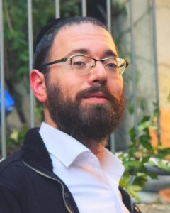

בן 34. גדלתי בקהילה חסידית בתל אביב, בוגר ישיבות, החיים גלגלו אותי לעולם העיתונות, תחילה בתקשורת חרדית, כיום עיתונאי עצמאי.

**מאיר קראוס**

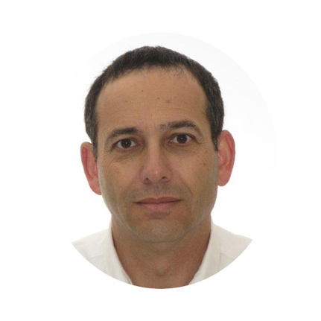

יליד ירושלים, נשוי, אבא לשישה, סב לשמונה עשר -נכון לעכשיו- עמית מחקר במכון הרטמן, נושא עיקרי בעבודתי הוא ההתעוררות היהודית המתחדשת אל המקדש.  בעברי מנהל מכון ירושלים למחקרי מדיניות, הובלתי צוות מחקר על פתרונות עתידים לירושלים והוצאנו לאור "מבוא למשא ומתן על ירושלים". לפני כן שנים רבות במערכת החינוך בתפקידים שונים ביניהם ראש מנהל החינוך של ירושלים. בעבר רחוק יותר הקמתי וניהלתי את הישיבה התיכונית באפרת.  
מוסמך האוניברסיטה העברית במחשבת ישראל. סא"ל במילואים, מפקד גדוד צנחנים לשעבר.

**מיכל ברק**

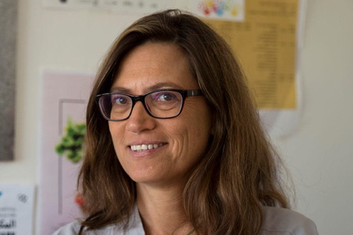

בהשכלתי אני עורכת דין. יש לי תואר שני בבלשנות ובמדיניות ציבורית. עסקתי שנים רבות בקידום החינוך לאזרחות ודמוקרטיה. כתבתי ספרי לימוד וחומרי לימוד ועסקתי בהכשרת מורים לאזרחות ובהדרכת מורים ומנהלים. בשבע השנים האחרונות אני מובילה את תחום הגיוון באוניברסיטה העברית. עבודתי מתייחסת לגיוון בהיבטים רבים שלו: מדיניות אוניברסיטאית, סטודנטים, מרצים, עובדים, המרחב הפיסי והאקדמי ועוד. אנחנו מתייחסים לגיוון בהקשר של החברה הערבית, מזרח ירושלים, החברה החרדית, פריפריה, עולים. אני פעילה בארגונים שעוסקים בחינוך, בחברה משותפת ובקידום שיוויון לחברה הערבית. אני בת 52, אמא לשלושה ילדים.

**מירית שטרן**

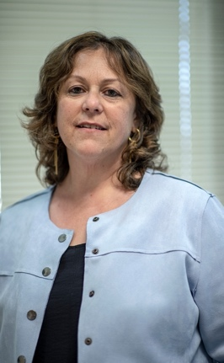

תושבת הושעיה אשר בעמק יזרעאל. עו"ד בהשכלתי ובנוסף, מגשרת ומאמנת בהסמכה. פרשתי מעבודתי במשרד המשפטים לפני כשנתיים לאחר תום קדנציה של שמונה שנים כפרקליטת מחוז הצפון. כפרקליטה עסקתי במגוון תיקים מן התחום הפלילי. החל מפרישתי חברה בוועדי מנהל של כמה עמותות מתחום החינוך ושיקום האסירים. שותפה למספר פרוייקטים, מתנדבת ביחידת המו"מ של משטרת ישראל, חברה בהנהלת הישוב מצפה הושעיה, ועוד.

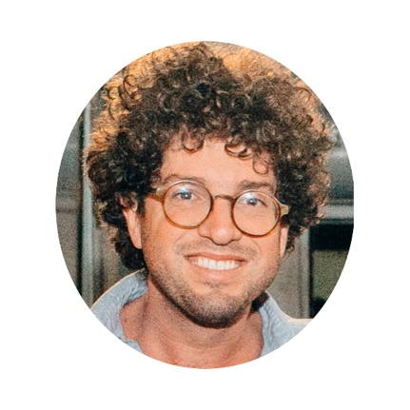

**מישי הרמן**

שמי מישי הרמן, ואני ירושלמי מתולתל בן 38. גדלתי בקרית יובל, במשפחה מאוד קרובה ואוהבת, עם שני הורים מקסימים, אחות ואח גדולים ממני, וממול לבית של סבא וסבתא שלי. בילדות הייתי מאוד מעורב בתנועת הנוער שלי, נוע״ם (נוער מסורתי), כחניך, מדריך ולבסוף כיו״ר הארצי. כילד גם התעניינתי בארכיאולוגיה, היסטוריה, פוליטיקה וירושלים, ועד היום אלו נושאים הקרובים לליבי. בצבא שירתתי ביחידה קטנה שהייתה אמונה על פיצוצים ״כירורגיים״ של בתי מחבלים, מה שעיצב במידה רבה את זהותי הפוליטית. (הייתי מבלה רוב המוצ״שים שלי בבית בהפגנות נגד פיצוצי בתים אל מול ביתו של אריק שרון). לאחר הצבא נסעתי לחו״ל, לתואר ראשון בהרווארד, בחוג להיסטוריה, שבסיומה כתבתי תזה על הזהות היהודית של הפלשמורה באתיופיה. בתום התואר הראשון זכיתי במלגה לעשות תואר שני באוניברסיטת קיימברידג׳ באנגליה, שם למדתי ארכיאולוגיה וכתבתי על עצמות חזירים. בשנים שלאחר מכן גרתי בבוסטון, ניהלתי חברת סטארט-אפ שהקמתי עם חבר (רעיון טוב, ביצוע די כושל...) ולימדתי כמה קורסים בהרווארד. ב-2011 חזרתי לירושלים לעשות דוקטורט באוניברסיטה העברית, אותו סיימתי ב-2015 (ביוגרפיה של אדם בשם סמואל גובאט, שהיה המסיונר הפרוטסטנטי הראשון באתיופיה והבישוף הפרוטסטנטי של ירושלים במחצית השנייה של המאה ה-19). המהלך הדוקטורט הקמתי, יחד עם שלושה חברי ילדות, את סיפור ישראלי - אחד הפודקאסטים הגדולים הראשונים בארץ, אותו אני מוביל ומנחה עד היום. מה שהחל כתחביב לילי הפך במרוצת השנים לכל חיי, והיום יש לתוכנית (שגרסתה העברית משודרת בגל״צ וגרסתה האנגלית ברדיו הציבורי האמריקאי) כ-15 עובדים, ומאות אלפי מאזינים מסביב לעולם. אני נשוי לפדריקה, עיתונאית איטלקיה וקתולית (אך חשוב מכך, אישה מקסימה וטובה), ויש לנו בת קטנה ששמה הלל מרים. כמו כן יש לנו שתי כלבות נהדרות, נעמי וגולדה.

**ניר להב**

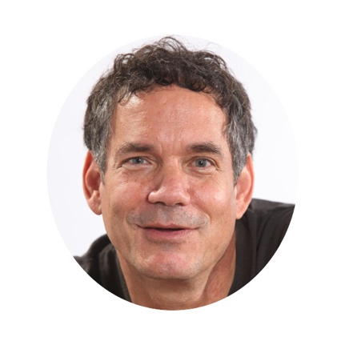

נולדתי בקיבוץ גזית, גר בתל אביב את מרבית חיי, נשוי לדלית ואבא לבת ולשני בנים בוגרים.  
בעשרים השנים האחרונות אני ממלא תפקידים שונים בחברה האזרחית (ארגוני מגזר שלישי). בתחילת דרכי פעלתי במסגרת ארגון הג'וינט לקידום תוכניות ארציות הקשורות לנוער נושר ולמיזמים עיסקיים. בהמשך, במסגרת הסוכנות היהודית בתפקידים שונים, האחרון שבהם כמנהל היחידה לאקטיביזם חברתי, שאמונה על הפעילות של הסוכנות בישראל בתחומי ילדים נוער בסיכון, סטודנטים ומכינות קדם ופוסט צבאיות, כפרי נוער ועוד. בין לבין, נסעתי עם משפחתי להקים כפר נוער לניצולי רצח העם ברואדנה, תקופה שארכה כ- 3 שנים. נכון להיום, אני שותף להקמה של קרן של נוצרים אוונגליסטים, לטובת חיזוק החברה בישראל. אני מונע מתחושת אחריות ורצון לקדם לחברה טובה יותר ושוויונית יותר, בה ליותר אנשים יש יותר הזדמנויות לנהל חיים של משמעות עבורם ועבור משפחתם ועבור הקהילה בה הם חיים.  
בשנים האחרונות עסקתי רבות בניסיון להקים מיזמים שונים שמשלבים בין החברה היהודית לחברה הערבית והבדואית במגוון תחומים. זו טיפה בים אך אני מאמין שההכרות היותר מעמיקה בין החברות השונות תלמד את כולנו שלאף אחד מאיתנו, אין קרניים ושהשד לא נורא כל כך, כפי שלעיתים נראה ליותר מדי אנשים

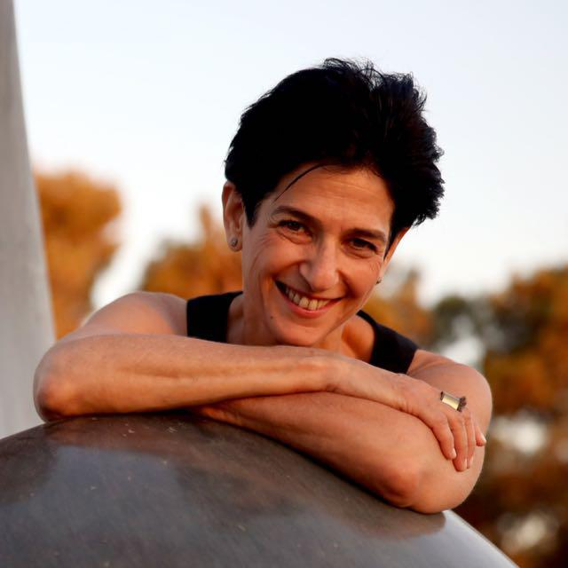

**נעמי בלוך-פורטיס**

אי שם בעבר - הייתי רקדנית. כמעט שני עשורים מחיי היו בלהקת בת-שבע. בעשור השני כמנהלת אמנותית שותפה ומנהלת כללית. לפני כעשור זכיתי להקים את עונת התרבות בירושלים / מקודשת, עם חבורה מופלאה של חולמים ויוצרים. אני עדיין שם - בוראת מציאויות בכוחה של יצירה ואמנות. וגם - יועצת לפסטיבלים וארגונים, מלמדת ניהול תרבות ואמנות, חברת ועד מנהל בכמה ארגונים שאני מאמינה בהם. ובאופן כללי - משתדלת לא להפסיק לנוע - בגוף, ברוח, ובתודעה.

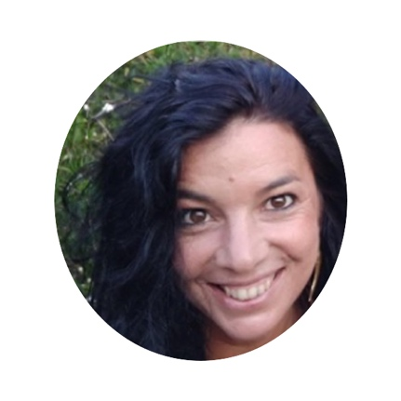

**ענבל רון**

חברת "דרור ישראל", מנכ״לית ״דרור בתי חינוך״. ממקימות קיבוץ "אשבל" ,שותפה להקמתה וניהולה של פנימייה לנוער בסיכון. לימדה במסלול "בית המדרש למורי עם" לבוגרי הקן הערבי של הנוער העובד והלומד במכללת בית ברל, הקימה וניהלה את "חברת הנוער מצפה רמון" – פנימייה למנהיגות ועשייה חברתית.  ייסדה וריכזה את המכללות למנהיגות מקצועית, טיפול קהילתי בזקנים.

**ענבר הורביץ**

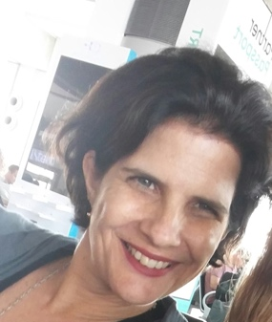הגיאוגרפיה של חיי במידה רבה מספרת את הביוגרפיה. כל פרק ומקום השאירו סימנים ועיצבו את הזהות ואת הבחירות השונות בחיי המקצועיים. נולדתי בקיבוץ דן, גדלתי בבאר שבע ובין השנים 1991-1997 התגוררתי בירושלים במהלך לימודי תואר ראשון (מדע המדינה ולימודי מזרח אסיה) ותואר שני (מדע המדינה) באוניברסיטה העברית. עם סיום התואר השני נסעתי עם בן זוגי שחר לברקלי, קליפורניה, שם חיינו תקופה של 9 שנים משמעותיות. במהלך תקופה זו עבדתי בפדרציה היהודית של סן פרנסיסקו, למדתי לימודי תואר שני בבית הספר למדיניות ציבורית באוניברסיטת ברקלי, ועם תום הלימודים עבדתי בחברות ייעוץ לארגונים לשינוי חברתי וקרנות פילנתרופיות בקליפורניה. במהלך תקופה זו נולדו איתמר ואלה. לאחר חזרתנו לארץ ב – 2007 התמקמנו והתאהבנו בחיפה, שם גם נולדה ביתנו אביגיל. בשלב זה התחלתי את מסעי המקצועי בחברה האזרחית בישראל במסגרת מספר תפקידים והובלה של תהליכי שינוי. בין השנים 2008-2012 שימשתי מנכ"לית קרן קהילתית טירת כרמל, עמותה אשר פיתחה והפעילה מודלים חדשניים של יזמות חברתית הנשענים על שיתופי פעולה בין הרשות המקומית, המגזר העסקי המקומי והקהילה. בשנת 2013 הצטרפתי לארגון 'שיתופים' המתמחה ביצירת שיח וקידום מדיניות משתפת בין משרדי ממשלה, חברות עסקיות וארגוני המגזר השלישי ומקדם את גישת 'קולקטיב אימפקט' כאסטרטגיה להשפעה חברתית ולקידום שינוי מערכתי. בתפקידי האחרון שימשתי סמנכ"לית הארגון. בינואר 2021 הצטרפתי לצוות ההקמה של ,Bridging Insights , יוזמה חדשה המבקשת להניע תהליך המתמודד עם הקיפאון בעיסוק ובהתמודדות עם הסכסוך הישראלי פלסטיני באמצעות הבאת ידע חדש לשדה.

# 

**פנינה אגניהו**

מנהלת את רשת שותפות ביחד של הסוכנות היהודית שמאגדת בתוכה 44 שותפויות של קהילות בישראל עם קהילות בעולם. בקיץ 2017 חזרה משליחות בכירה ארוכה של הסוכנות היהודית בפדרציית וושינגטון רבתי. עם חזרתה הצטרפה ליחידה לאסטרטגיה תכנון ותוכן של הסוכנות היהודית בישראל, בתפקיד מנהלת ממשקים וסינרגיה. במסגרת תפקידי הובילה תהליך מיפוי אסטרטגי על חיבוריות לישראל עם קהילות יהודיות בעולם לצד הובלת מיזמים גלובליים המחברים בין קהילות יהודיות שונות לישראל באמצעות השפה העברית, חיבור תמטי וחינוך לעמיות יהודית בישראל. טרם השליחות, ניהלה את מרכז הלל באוניברסיטת תל אביב, שם פעלתי לקידום שיח נרחב ומגוון של תרבות יהודית - ישראלית חברתית. בעבר הייתה פעילה במספר יוזמות בחברה הישראלית, ביניהן מייסדת תנועת "עורו", חברת ועד בארגון "אחרי", עמיתת כוח משימה ליוזמה בינלאומית לעמיות יהודית של פדרציית ניו יורק וקרן נדב, חברת ועד מנהל באגודה הישראלית למען יהודי אתיופיה, ממובילי תדמיתה של הקהילה האתיופית בישראל סביב חג ה"סיגד" ועוד.  לפנינה ניסיון עשיר כמרצה אורחת של ארגונים יהודים ומוסדות חינוך ברחבי העולם סביב נושא זהות יהודית בישראל ויהודי אתיופיה בישראל. בשנת 2012 מונתה כנציגה ציבורית במועצה להשכלה גבוהה. בשנת 2014, בחגיגות 66 לעצמאות ישראל בסימן מחווה לנשים, פנינה נבחרה על ידי עיתון "הארץ" כאחת מ-66 הנשים הישראליות המשפיעות שכדאי להכיר. בשנת 2016, במסגרת שליחותה בפדרציית וושינגטון קיבלה פנינה את אות פרס הצטיינות המקצועית ע"ש טד ב. פרבר על עבודתה בפיתוח תכנית ייחודית על ישראל ורבדיה המורכבים כמדינה וכחברה עבור בני נוער בוושינגטון.  
פנינה בעלת תואר ראשון בסוציולוגיה והיסטוריה של עם ישראל, תואר שני בתכנית למנהלים למנהיגות ציבורית פוליטית, ובוגרת תכנית מנדל למצוינות מטעם מכון מנדל והסוכנות היהודית. פנינה עלתה לישראל מאתיופיה בגיל שלוש, נשואה לאבי, ולהם שלושה ילדים איתן, ארז ואלה.

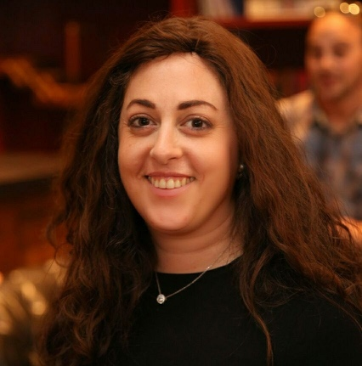

**פנינה פויפר**

פנינה פויפר, מנכ"ל הציבור החרדי ממלכתי. בת 42 מירושלים. פעילה חברתית ופוליטית. אמא של עדי ואביטל. פועלת בתחומי חינוך חרדי ממלכתי (לימודי ליבה), שיוויון לנשים חרדיות ותפיסת עולם סוציאל דמוקרטית. חברת ועד מנהל ב 0202, אחראית פרוייקט מזרח בעמותת עיר עמים.

**שי ניצן**

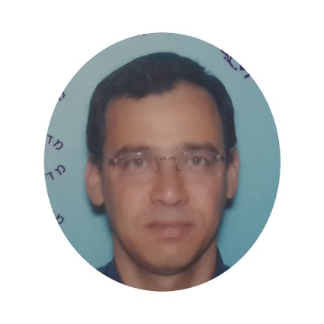

יליד ירושלים וגר בה כל חייו. נשוי לתמר מורה לערבית ומזרחנות. אב לחמישה. בוגר ישיבת נתיב מאיר. שירות בצנחנים. בוגר האוניברסיטה העברית במשפטים (שני תארים) ובהיסטוריה של עם ישראל ובוגר אוניברסיטת חיפה לתואר שני במדעי המדינה. בוגר המכללה לבטחון לאומי. שירת כ30 שנה במגוון תפקידים בפרקליטות המדינה ובין השנים 2013-2019 שירת כפרקליט המדינה. אוהב מאד לטייל בארץ ובחול. מחול. תאטרון. שחייה. ועוד.

**שיר נוסצקי**

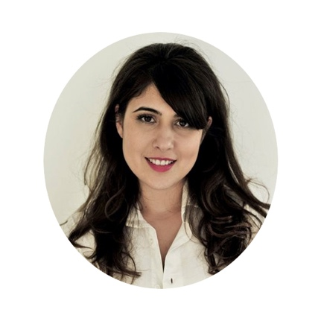

שיר נוסצקי, מייסדת ומנכ"ל "האם ראית את האופק לאחרונה?", יוזמה חדשה המציעה פרספקטיבות מעוררות השראה לפתרון הסכסוך הישראלי-פלסטיני באמצעות אירועי הרצאות; עד כה למעלה מ-10,000 צעירים השתתפו באירועי האופק ברחבי הארץ. שיר, שהיתה מיוזמי המחאה החברתית של 2011, היא יזמית חברתית שהובילה מגוון מאבקים ופרויקטים למען צדק חברתי ודמוקרטיה. בין היתר זכתה בעקבות פעילותה ב"פרס דרור" לקמפיינים חברתיים, נבחרה על ידי דה מארקר כאחת הישראליות המשפיעות ברשתות החברתיות ועל ידי עיתון מעריב כאחת המנהיגות הצעירות המבטיחות בישראל. בעברה היתה עיתונאית במגוון כלי תקשורת ביניהם: ידיעות אחרונות, TimeOut, וואלה! ואחרים.

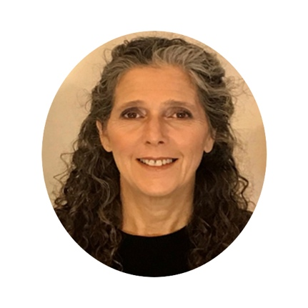

**שרה שדמי וורטמן**

מומחית בינלאומית בתחום של בניית קהילות כאמצעי ליצירת חברות בעלות כושר עמידות. במשך למעלה מ20 שנות עבודת שטח ומחקר, היא פיתחה מודל לבניית קהילות אשר מבוסס יצירת תרבות של שייכות דרך יצירת רשתות בתוך ובין גורמים משמעותיים בתוך הקהילה ויצירת הון חברתי. בלב המודל נמצא החיבור בין זהות, ערכים משותפים וסיפור קולקטיבי מאחד אשר מדגיש את תפקידה של מנהיגות מקומית, ואת צעירי הקהילה כמנוף להתחדשות קהילתית. העקרונות, המושגים, והכלים של המודל הזה הם בעלי תשתית אוניברסלית אשר היא הטמיעה בתהליכים רחבים ברחבי העולם: באפריקה, נפאל, אירופה ובאמריקה, באופנים הנוגעים בחייהם של מאות ואלפי אנשים בערים, ובאזורים כפריים. שימוש בבניית קהילה ככלי שיקומי להתמודדות עם רעידות אדמה, מלחמות אזרחים בין שבטים, מניעת אובדן הדורות הבאים במסגרות יהודיות, וסיוע לערים עניות. שרה פרסמה מאמרים ואף ספר המתארים את הכלים והעקרונות של בניית קהילות. שרה ממלאת כעת תפקידים שונים בעלי משמעות ברמה לאומית: מייסדת ומנהלת את המרכז הבינלאומי לבניית קהילות בחברה למתנ״סים. קודם לכן שרה׳לה הייתה מייסדת שותפה והמנהלת הראשונה של כמה יחידות במכללת אורנים: מנהלת אקדמית שותפה של תכנית ״חותם״ להכשרת מחנכים בבתי ספר באזורי פריפריה גיאוגרפית וחברתית. ראש תכנית לתואר שני M.Ed מסלול שינוי חברתי קהילתי ״מרכז קמה״ – הראשונה לכהן כראש היחיד האחראית על שינוי חברתי קהילתי, חדשנות ויזמות באורנים. ״שדמות״ – מרכז למנהיגות קהילתית, אשר עובד עם עיריות, ארגונים וסוכנויות ממשלתיות על מנת לפתח מנהיגות קהילתית. ״המדרשה״- מרכז לחינוך יהודי הפועל למען חידוש של החיים היהודיים בישראל. שרה׳לה בוגרת של המחזור הרביעי של בית הספר מנדל למנהיגות חינוכית, ושל המחזור השביעי של מעוז. היא בעלת תואר ראשון בסוציולוגיה וחינוך, תואר שני בתקשורת פוליטית מאוניברסיטת חיפה. דוקטורט בחינוך ובניית קהילות מאוניברסיטת תל אביב.

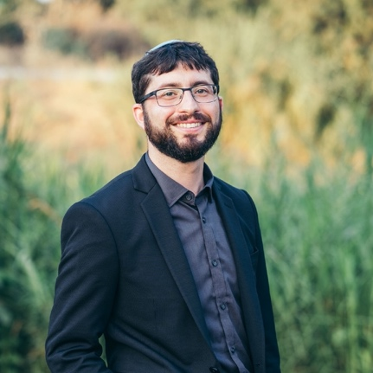

**אלעד קפלן**

אלעד קפלן הוא עורך דין ויזם חברתי, מנהל מרכז מנומדין למשפט יהודי ודמוקרטי ופועל לגיבוש תשתית לחיבור מרכיבי הזהות הישראלית. בעל ניסיון רב בארגונים חברתיים והוביל שורה של עתירות ומאבקים ציבוריים, שקידמו שקיפות, הוגנות ושוויון במערכת ציבוריות.

אלעד מונע על ידי רצון למצוא פתרונות יצירתיים לאתגרים חברתיים, בעל ניסיון עשיר בניהול צוותים מגוונים, בניית ממשקי עבודה עם גופים פרטיים וציבוריים, תכנון אסטרטגי ופיתוח תכניות עבודה. בתפקידו הקודם ניהל את ארגון עתים, בו פעל למען זכויותיהם של עולים, מתגיירים ונשים שנתקלו בקשים מול הממסד דתי, והיה ממייסדי בית הדין העצמאי 'גיור כהלכה', במטרה לאפשר הליכי גיור קשובים ומכילים, וממייסדי פורום 'תג מאיר', קואליציה של ארגונים למען כבוד הדדי ומיגור פשעי שנאה וגזענות. בעל תואר ראשון במשפטים ומדעי המדינה ותואר שני במדע, טכנולוגיה וחברה מאוניברסיטת בר-אילן, תעודת ניהול וחדשנות מאוניברסיטת קיימברידג' וכיום דוקטורנט במשפטים, טכנולוגיה וחברה באוניברסיטת בר-אילן. אלעד גר ברחובות עם אשתו, ענבר, ושלושת בניו, קדם, עמיאל וינון.

**גילה רוקמן**

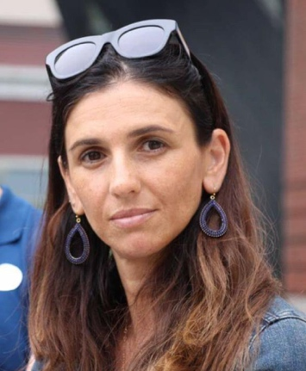גילה רוקמן היא מנהלת מדור חברה וקהילה במרכז האקדמי שלם. במסגרת המרכז היא פיתחה את הקורס ׳אתגרים בחברה הישראלית׳, קורס חוויתי באורך שנה המציג מבוא לסוגיות הבוערות והמרכזיות בחברה הישראלית, שהינו חובה עבור כל הסטודנטים במרכז שלם בשנת הלימודים הראשונה שלהם. כמו כן היא פיתחה ומובילה את פרויקט העמיות של מרכז שלם וקרן קורט המתקיים בשלם ובסן פרנסיסקו. בנוסף גילה מנהלת את כל הפרוייקטים והתכניות הנכללים בתחומי האקטיביזם וההתנדבות ואלו שמחוץ לתכנית הלימודים האקדמית. אלו כוללים 8 פרוייקטים שפותחו במרכז שלם בשיתוף עם ארגונים ירושלמים ו15 קבוצות סטודנטים. בין הפרויקטים - אולפן לעובדי השירות והתחזוקה במרכז שלם - רובם ערבים, קבוצת אקטיביזם כלכלי, קבוצת דיבייט ועוד. לפני עבודתה בשלם, גילה שימשה במשך 8 שנים מנהלת התכניות החינוכיות בישראל שלYeshiva University ועבדה בעיירות פיתוח רבות בישראל. גילה חברה פעילה בועד המנהל של הקהילה שלה בירושלים, ומעורבת בארגונים מקומיים נוספים, כולל עמותת אפיקים אשר מסייעת לבני נוער בסיכון ומשפחותיהם, והיא מייסדת שותפה של פרוייקט ׳מירוץ אפיקים׳, מירוץ לגיוס תרומות למען העמותה אשר מתחיל בכל שנה בירושלים ומסתיים באילת. גילה נשואה לג׳סטין ולהם ארבעה ילדים מלאי חיים

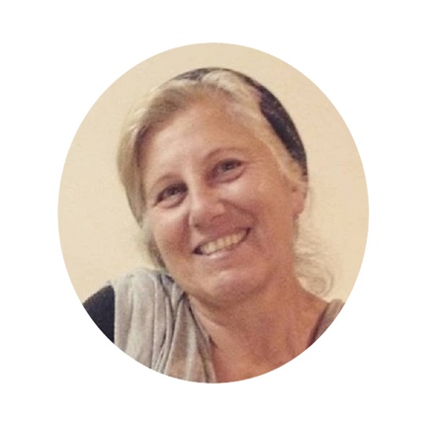

**מיכל כהנא**

רבנית מיכל כהנא, בוגרת ישיבת מהר"ת (רבנות לנשים אורתודוקסיות), בעלת דוקטורט בפסיכולוגיה ארגונית, ב.א. בלימוד א"י וחינוך, ומ.א. בחינוך יהודי ופסיכולוגיה קלינית. במשך שנים רבות עסקתי בחינוך ומנהיגות יהודית בארה"ב, מלמדת תלמוד ויהדות ומסימת השתלמות בליווי רוחני. כותבת כרונית: בין השאר, ספרה "החוג" יצא ב-2016 והבלוג השבועי שלה נמצא ב- www.miko284c.com

**נוי מורדקוביץ׳**

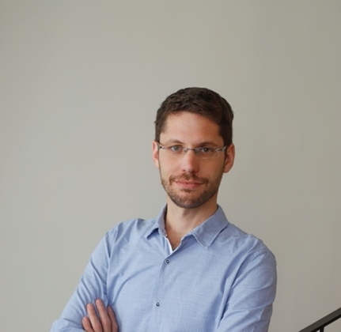

נוי מורדקוביץ הוא מנכ"ל עמותת 0202 - נקודות מבט מירושלים, שמנגישה את נקודות המבט של הקהילות השונות בירושלים דרך עמודי פייסבוק ופרוייקטים שונים.   
נוי בוגר תואר ראשון בהיסטוריה מהאוניברסיטה העברית בירושלים ותואר שני מאוניברסיטת פריי בברלין. בימים אלו מסיים תואר שני נוסף, בלימודי ירושלים באוניברסיטת אל-קודס, אבו-דיס. לפני שהגיע ל-0202, נוי פיקח על תקציב תכנית החומש למזרח ירושלים במשרד החינוך. נוי מנהל חברה משפחתית להשקעות ולנדל"ן ויש לו גם ניסיון רב בהנחיית קבוצות דיאלוג וריכוז פרויקטים שקשורים ליחסי יהודים-ערבים.

**רונית סלע**

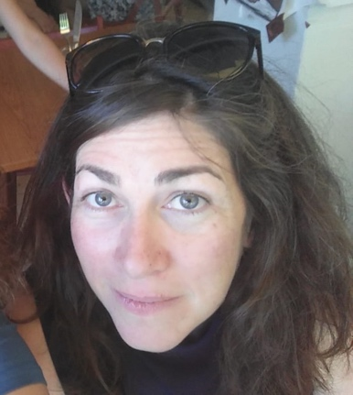

בהווה, מנהלת פרויקטים ואימפקט ב-N-Drip, חברת סטארט-אפ ישראלית שעוסקת בהשקיה חסכנית של שדות חקלאיים בעולם המתפתח והמפותח. בעבר, שנים ארוכות באגודה לזכויות האזרח בקידום זכויות אדם של פלסטינים, ולפני כן עורכת חדשות. בין לבין עסקתי ועוסקת בהנחיה ובהדרכה בנושאים חברתיים ופוליטיים, בין היתר סביב הסכסוך ומשבר האקלים. גרה בירושלים.